Муниципальное бюджетное дошкольное образовательное учреждение
«Детский сад №248»
(МБДОУ «Детский сад №248»)
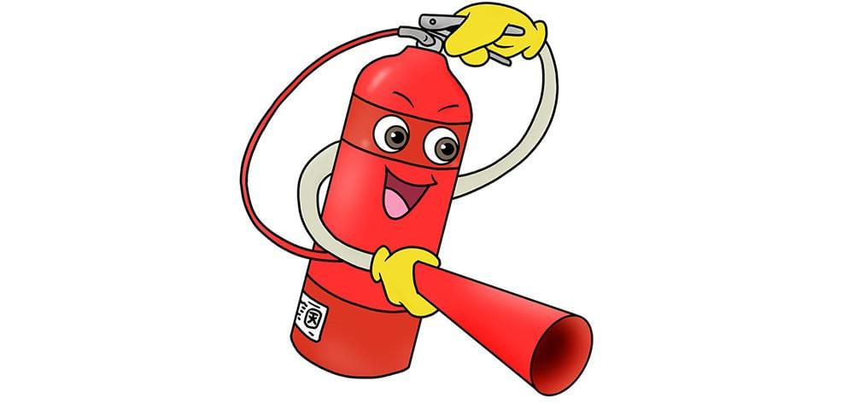

Консультация на тему:
«Правила поведения ребенка на водоемах,
в лесу, в быту, при пожаре»

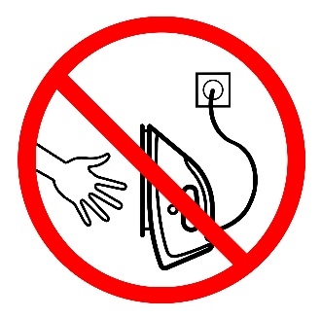
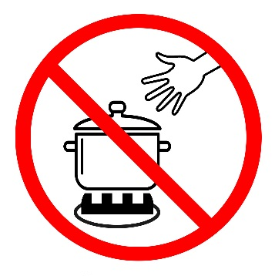
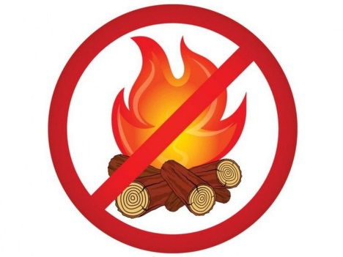

Подготовил
Воспитатель:
Д. Н. Медведева

Барнаул, 2025
Правила поведения ребенка на водоемах.
Уважаемые родители, безопасность жизни детей на водоемах во многих случаях зависит ТОЛЬКО ОТ ВАС!
С наступлением жаркой погоды, в целях недопущения гибели детей на водоемах в летний период обращаемся к Вам с убедительной просьбой: провести разъяснительную работу о правилах поведения на природных и искусственных водоемах и о последствиях их нарушения. Этим Вы предупредите несчастные случаи с Вашими детьми на воде, от этого зависит жизнь Ваших детей сегодня и завтра.

Категорически запрещено купание:
• детей без надзора взрослых;
• в незнакомых местах;
• на надувных матрацах, камерах и других плавательных средствах (без надзора взрослых).
Необходимо соблюдать следующие правила:
• Прежде чем войти в воду, сделайте разминку, выполнив несколько легких упражнений.
• Постепенно входите в воду, убедившись в том, что температура воды комфортна для тела (не ниже установленной нормы).
• Не нырять при недостаточной глубине водоема, при необследованном дне (особенно головой вниз!), при нахождении вблизи других пловцов.
• Продолжительность купания - не более 30 минут, при невысокой температуре воды - не более 5-6 минут.
• При купании в естественном водоеме не заплывать за установленные знаки ограждения, не подплывать близко к моторным лодкам и прочим плавательным средствам.
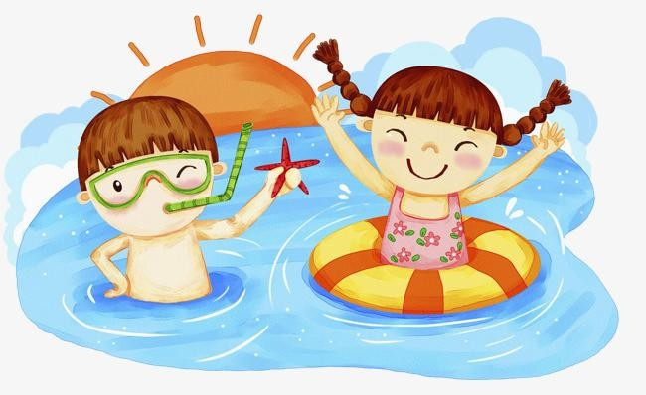
• Во избежание перегревания отдыхайте на пляже в головном уборе.
• Не допускать ситуаций неоправданного риска, шалости на воде.

Правила поведения ребенка в лесу.
В детском возрасте вылазка на природу воспринимается как увлекательное приключение. К несчастью, исход мероприятия может оказаться трагическим, если вовремя не провести беседу с детьми, а том где может подстерегать опасность, как избежать неприятностей и не навредить природе.
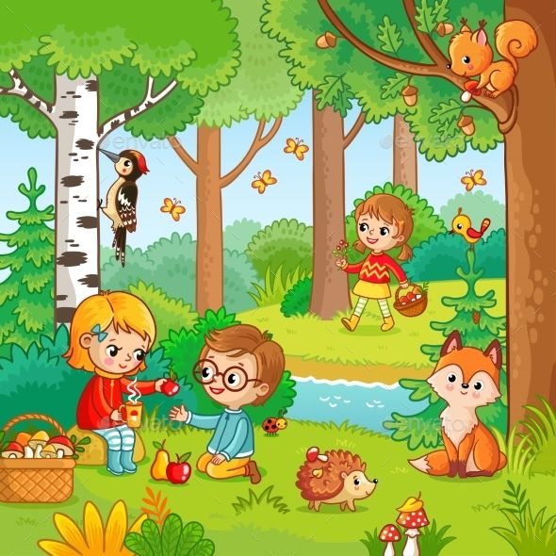
Собираясь на природу не забудьте простые правила:
Одевайте детей в яркую одежду. Зеленые и темные цвета не желательны весной и летом. Осенью избегайте коричневых тонов, а зимой лучше отказаться от серого и белого цвета. Кроме этого, ребенку на одежду можно пришить светоотражатели. Летом в лесах полно клещей, укусы которых могут привести к тяжелым заболеваниям, поэтому брюки лучше заправить в сапоги, а на голову кепку и платок. Не будет лишней и обработка поверхности одежды специальными средствами от насекомых.
Перед поездкой в лес обязательно предупредите кого-то из родных или друзей о том, куда вы собираетесь.
Старайтесь не уходить далеко от проверенного маршрута.
Всегда берите с собой аптечку с самыми необходимыми лекарствами, а также достаточное количество питьевой воды, спрей от насекомых, спички, нож, часы, свисток и мобильный телефон.
Объясните ребенку, что ни в коем случае нельзя трогать неизвестные грибы и кушать неизвестные ягоды, которые растут в лесу – они могут оказаться ядовитыми.
Не разрешайте подходить ребенку к животным, которые, на первый взгляд, кажутся безобидными – они могут укусить его и заразить бешенством.
Ни в коем случае не оставляйте детей без присмотра – они могут заблудиться. Следите за тем что бы дети всегда были на виду. Если кто-то потерялся, ни в коем случае не пытайтесь найти человека самостоятельно – сразу вызывайте спасателей!
В заключение, безопасность детей в лесу – ответственность взрослых. Нужно постараться донести до ребенка, что природа может быть опасной, если не уметь с ней обращаться. Объясните, почему нельзя ей вредить: «Сорвешь цветок – пчелка не соберет нектар и не сделает мед. Сломаешь ветку – погубишь дерево и лишишь дома птиц. Вырвешь траву – разрушишь укрытие лесных зверьков и насекомых. Все в природе взаимосвязано». Будьте готовы говорить об этом снова и снова.
Соблюдайте эти простые правила, и пусть ваш отдых на природе будет безопасным и запоминающимся.
Правила поведения ребенка в быту.
Как только в семье появился малыш, родители должны быть максимально ответственны за его жизнь и здоровье. Необходимо создать все условия, что бы ребенку было безопасно и комфортно в быту и окружающей его среде. Родители, должны обеспечить малышу максимальный уровень безопасности, одновременно прививая навыки техники безопасности.
Основные виды травм, которые дети могут получить дома, и их причины:
-ожог от горячей плиты, посуды, пищи, кипятка, пара, утюга, других электроприборов и открытого огня;
-падение с кровати, окна, стола и ступенек;
-удушье от мелких предметов (монет, пуговиц, гаек и др.);
-отравление бытовыми химическими веществами (инсектицидами, моющими жидкостями, отбеливателями и др.);
-поражение электрическим током от неисправных электроприборов, обнаженных проводов, от втыкания игл, ножей и других металлических предметов в розетки и настенную проводку.
Существует множество не дорогих приспособлений, которые помогут Вам обеспечить безопасность ребенка в быту.
Чтобы избежать детской травмы, «принимаем меры»!!!
Гостиная.

- Закройте колпачками штепсельные розетки.
- Закрепите электрические шнуры так, чтобы на стольные лампы нельзя было опрокинуть на пол.
- Обеспечьте устойчивость торшеров или уберите их.

- Закройте покрышками панели управления низко стоящих телевизоров, видеомагнитофонов.

- Оберните, чем-то острые углы журнальных столиков, тумбочек.
- Поставьте бьющиеся вещи вне досягаемости ребенка или же уберите их на несколько лет.
- Смените назначение открытых книжных полок, ведь дети любят отрывать обложки, рвать их.
- Уберите горшки с комнатными растениями.
Кухня/Столовая
- Пододвиньте стулья вплотную к столу, чтобы малыш не мог туда залезть.
- Поместите защелки на дверцы буфетов и шкафчиков с хрупкой посудой.
- Накрывая стол, ставьте посуду ближе к центру стола.
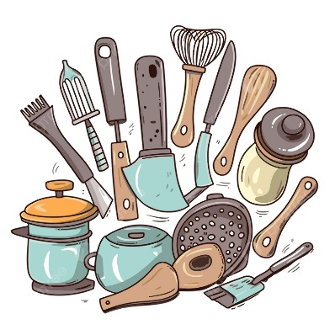
- Поднимайте или подворачивайте концы скатерти, так, чтобы за них нельзя было ухватиться или вообще снимите скатерть.
- Прячьте подальше ножи.
- Готовьте на задних конфорках плиты: ручки сковородок и прочей посуды должны быть обращены назад.
- Закройте ручки-переключатели на плите защитными колпачками.
- Держите мелкие предметы, которыми ребенок может подавиться вне досягаемости. Не забывайте при этом, что ребенок может влезть на кухонный рабочий стул.
- Пользуйтесь небьющейся посудой, когда ребенок находится рядом с вами.
- Держите пластиковые мешки и пакеты подальше от ребенка. Разливайте горячие напитки подальше от ребенка, не ставьте их на край стола.
- Выключите мелкие бытовые приборы. Уберите свисающие шнуры.
- Держите чистящие средства, растворители, отбеливатели, средство для мытья посуды и прочую «токсичную» химию вне досягаемости в закрытом шкафчике.
Ванная комната.

- Держите дверь ванной комнаты плотно закрытой.
Но если малыш все же пробрался туда, то:
- Кладите на дно ванны не скользящий коврик.
- Крышку унитаза держите опущенной, купите для нее специальный зажим.
- Спускайте воду из ванны немедленно после использования. Не оставляйте детей в ванной без присмотра.
- Пользуйтесь пластиковыми, но не стеклянными или керамическими мыльницами.
- Снабдите мягкой «изоляцией» водопроводные краны.
- Держите лекарства, бритвы, заколки, зубные эликсиры, косметику, духи, лак для ногтей и жидкость для снятия лака, ножницы, а также прочие опасные предметы вне досягаемости ребенка.
- Аптечка должна быть «на запоре".
Окна и двери.
Если в доме установлены стеклянные двери:
- Раздвигающиеся стеклянные двери держите закрытыми.
- Поместите особые предупреждающие картинки на стеклянных дверях на уровне глаз малыша.
- Держите окна надежно закрытыми,.
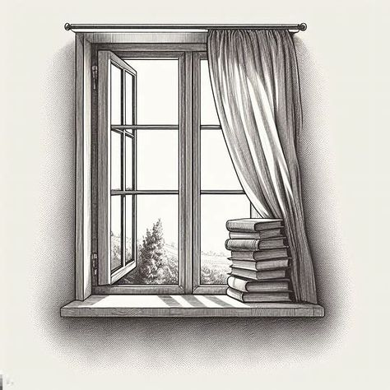
- Укоротите шнуры у штор и жалюзи так, чтобы ребенок не мог дотянуться до них.
- Если балкон закрыт не полностью, то обнесите сеткой балконные ограждения так, чтобы ребенок не мог протиснуться между прутьями.
Любознательность малыша – это не порок, это «прорыв во внешний мир», развитие ребенка, но в то же время это также и большая тревога родителей. Как бы нам хотелось уберечь своего малыша от любых неприятностей! Любой опытный родитель знает, что невозможно вырастить ребенка без единого синяка, ссадины или царапины. Главное – помнить одно несложное правило: «Лучше предупредить, чем лечить».
Правила поведения ребенка при пожаре.

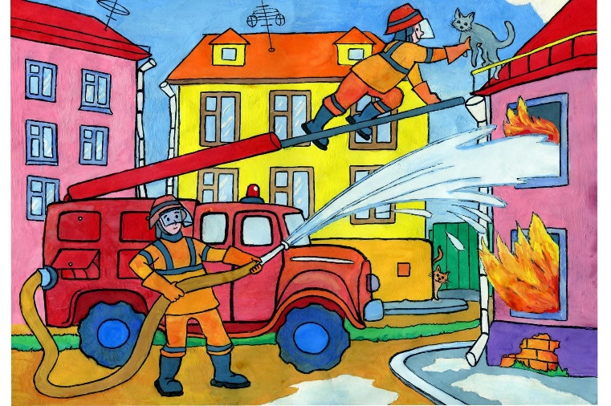
Сколько лет огонь угрожает людям, почти столько же они пытаются найти от него защиту. Можно назвать много факторов, влияющих на увеличение пожаров в современном мире, но самым важным является человеческий фактор.
Детскому саду и родителям надо объединить усилия, для того, чтобы уберечь детей от возможной трагедии, необходима целенаправленная работа над формированием у них культуры пожаробезопасного поведения.
УВАЖАЕМЫЕ РОДИТЕЛИ!
Расскажите детям о пожарной безопасности.
Пожарная безопасность в квартире:
- Не балуйся дома со спичками и зажигалками. Это одна из причин пожаров.
- Не оставляй без присмотра включенные электроприборы, особенно утюги, обогреватели, телевизор, светильники и др. Уходя из дома, не забудь их выключить.
- Не суши белье над плитой. Оно может загореться.
- Не забывай выключить газовую плиту. Если почувствовал запах газа, не зажигай спичек и не включай свет.
- Срочно проветри квартиру. Ни в коем случае не зажигай фейерверки или бенгальские огни дома без взрослых.
Если начался пожар, а взрослых дома нет, поступай так:
- Если огонь небольшой, можно попробовать сразу же затушить его, набросив на него плотную ткань или одеяло, заливая водой или засыпая песком.
- Если огонь сразу не погас, немедленно убегай из дома в безопасное место. И только после этого позвони в пожарную охрану по телефону "101" или попроси об этом соседей.
- Если не можешь убежать из горящей квартиры, сразу же позвони по телефону "101" и сообщи пожарным точный адрес и номер своей квартиры.
После этого зови из окна на помощь соседей и прохожих.
- При пожаре дым гораздо опаснее огня. Большинство людей при пожаре гибнут от дыма. Если чувствуешь, что задыхаешься, опустись на корточки или продвигайся к выходу ползком - внизу дыма меньше.
- Если в помещение проник дым, надо смочить водой одежду, покрыть голову мокрой салфеткой и выходить пригнувшись или ползком.
- Обязательно закрой форточку и дверь в комнате, где начался пожар. Закрытая дверь может не только задержать проникновение дыма, но иногда и погасить огонь.
- Наполни водой ванну, ведра, тазы. Можешь облить водой двери и пол.
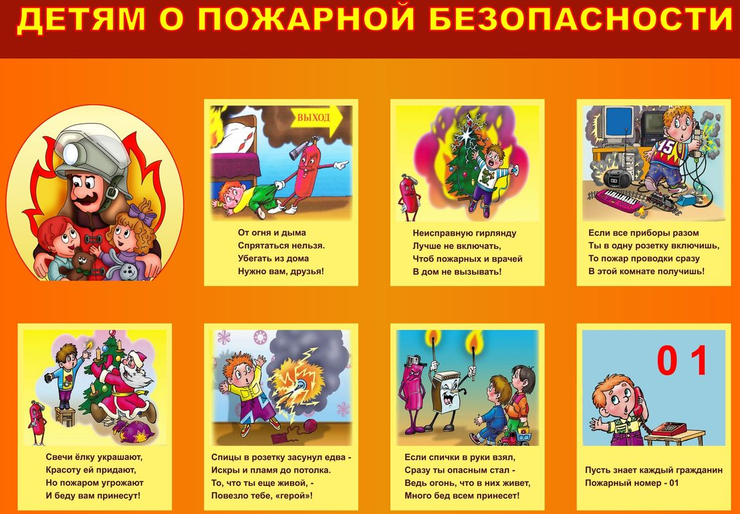
Когда приедут пожарные, во всем их слушайся и не бойся. Они лучше знают, как тебя спасти.

